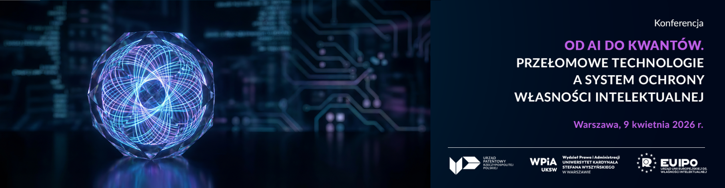

Konferencja pt. „Od AI do kwantów. Przełomowe technologie
a system ochrony własności intelektualnej"
Warszawa, 9 kwietnia 2026 r.

Miejsce konferencji:
Wydział Prawa i Administracji Uniwersytetu Kardynała Stefana Wyszyńskiego, Kampus UKSW
im. ks. prof. Ryszarda Rumianka, ul. Wóycickiego 1/3, 01-938 Warszawa, Auditorium Maximum (budynek 21), Aula im. Roberta Schumana
Program konferencji:
9:00-9:30 Rejestracja uczestników i kawa powitalna
9:30-9:45 Otwarcie konferencji:
prof. dr hab. Bogumił Szmulik, Dziekan Wydziału Prawa i Administracji Uniwersytetu Kardynała Stefana Wyszyńskiego
dr hab. Ewa Skrzydło-Tefelska, Prezes Urzędu Patentowego Rzeczypospolitej Polskiej
dr Marta Ewa Wachowicz, Prezes Polskiej Agencji Kosmicznej
prof. dr hab. inż. Jerzy Małachowski, Dyrektor Narodowego Centrum Badań i Rozwoju
9:45-11:00 Panel 1: Najnowsze technologie a prawa własności intelektualnej
Moderator – dr Żaneta Zemła-Pacud, Zastępca Prezesa Urzędu Patentowego Rzeczypospolitej Polskiej
- Rola AI w tworzeniu chronionych dóbr niematerialnych – perspektywa interdyscyplinarna,
dr Peter Slowinski, Uniwersytet Adama Mickiewicza w Poznaniu
- Zdolność patentowa wynalazków biotechnologicznych opracowanych in silico –
dr Małgorzata Kozłowska, Zastępca Dyrektora Departamentu Biotechnologii i Chemii, UPRP
- Ochrona patentowa wynalazków urzeczywistnianych przy pomocy komputera w świetle najnowszych osiągnięć technologii – Marcin But, Ekspert, Departament Elektroniki
i Mechaniki, UPRP
11:00-11:20 – Przerwa kawowa
11:20-12:50 Panel 2: Cyfryzacja postępowań w sprawach własności intelektualnej w świetle standardów Rady Europy oraz rozwoju sztucznej inteligencji
Moderator – dr Marek Gajewski, Naczelnik, Departament Informatyki UPRP
- Od papieru do algorytmu AI: Ewolucja procedur ochrony własności intelektualnej w UPRP,
dr Marek Gajewski, Naczelnik, Departament Informatyki, UPRP
- Przegląd standardów Rady Europy CEPEJ, prof. dr hab. Marek Świerczyński, Prodziekan Wydziału Prawa i Administracji UKSW
- Perspektywa użytkowników systemu – Paweł Kurcman, Prezes Polskiej Izby Rzeczników Patentowych
- Cyfryzacja sądów – dr Aneta Wiewiórowska-Domagalska, Instytut Nauk Prawnych Polskiej Akademii Nauk, Pełnomocnik Ministra Sprawiedliwości ds. Ochrony Praw Konsumenta
12:50-13:30 – Lunch
13:30-14:45 Panel 3: Wyścig kwantowy: kto stworzy i kto ochroni polską przewagę? Finansowanie, nauka i własność intelektualna wobec technologii kwantowych
Moderator – dr Gabriela Lenarczyk, CeBIL, Uniwersytet Kopenhaski
- prof. dr hab. inż. Jerzy Małachowski, Dyrektor Narodowego Centrum Badań i Rozwoju
- dr hab. Hanna Wolska, prof. UG, Uniwersytet Gdański
- prof. dr hab. Łukasz Rudnicki, Międzynarodowe Centrum Teorii Technologii Kwantowych, Uniwersytet Gdański

14:45-14:50 Zakończenie konferencji

